Guide de lecture :
Notes de lecture

La poésie symboliste de Stéphane Mallarmé et

l’impressionnisme poétique de Claude Monet

Comparez le texte de Mallarmé (« Soupir » 1864) et le tableau de Monet (« Le Bassin aux nymphéas, harmonie rose » 1900, p. 2) du point de vue de la forme et du contenu.

Consultez les sites consacrés à Mallarmé et à Monet [ressources en ligne] afin de remettre leurs « textes » dans leur contexte. Notez quelques aperçus :

- Que veut dire le symbolisme ? brève définition :
- L’impressionnisme ? brève définition :
Cherchez les termes dans Le Trésor de la langue française en ligne.

______________________
SOUPIR

Mon âme vers ton front où rêve, ô calme sœur,
Un automne jonché de taches de rousseur
Et vers le ciel errant de ton œil angélique
Monte, comme dans un jardin mélancolique,
Fidèle, un blanc jet d’eau soupire vers l’Azur !
—Vers l’Azur attendri d’Octobre pâle et pur
Qui mire aux grands bassins sa langueur infinie
Et laisse, sur l’eau morte où la fauve agonie
Des feuilles erre au vent et creuse un froid sillon,
Se traîner le soleil jaune d’un long rayon.

1/ Cherchez le mot « soupir » dans le dictionnaire.
-Pensez à l’apostrophe (« Mon âme »). Quelle est la relation entre le sujet parlant et la « calme sœur » à laquelle son âme adresse la parole ?
-Remarquez les répétitions (« vers », « Azur ») et le tiret —.
-Analysez la syntaxe (l’ordre des mots).
Puis, essayez de décrire l’image principale du poème.

2/ Étudiez les lignes, les couleurs, la lumière et la composition du tableau de Monet.
Notez bien le pont qui divise le tableau en deux parties distinctes.

Quelle impression est-ce que le tableau crée ?
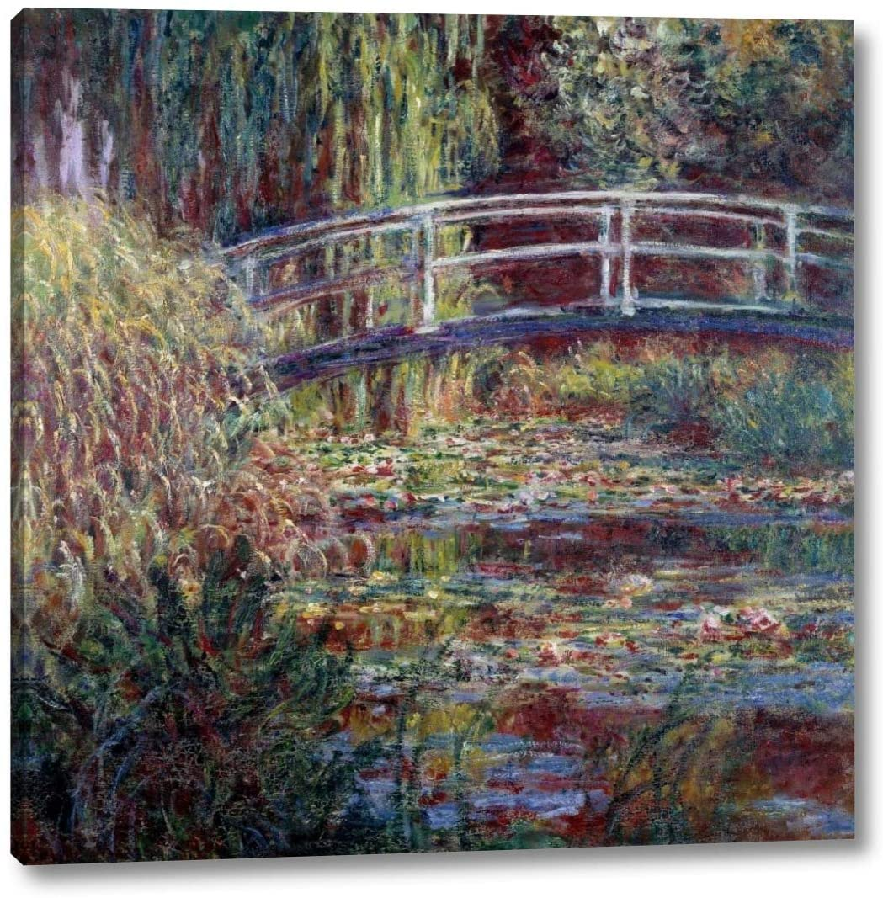
« Un peu avant 1900, et jusqu’à la fin de sa vie, Monet s’attache en effet à prendre comme seul motif le bassin aux nymphéas de son jardin de Giverny. Dans une souveraine indifférence au sujet, les variations sur le thème du plan d’eau portent jusqu’aux extrêmes limites de ses conséquences la « manière impressionniste. Cette prodigieuse série de Nymphéas, commencée en 1916 et achevée l’année même de la mort du peintre, est un don à l’État. En 1927, les huit grandes compositions sont installées à l’Orangerie des Tuileries. Les grands Nymphéas peuvent être aujourd'hui regardés comme l’une des plus étonnantes représentations picturales du « flux incessant des idées songeuses, sauvages, non retenues et à vrai dire non pensables ». (Francis Ponge)

